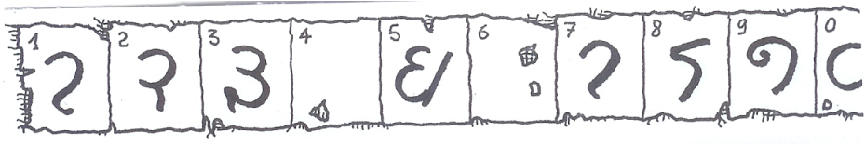
Inscription retrouvée à Gwalior, à 300 Km. de New Delhi.
Notre numération pourrait trouver son origine dans cette contrée.
Des anciens systèmes de numération............
Dans l’histoire de l’écriture des nombres, on distingue trois grands types de numération (façon d’écrire les nombres) :
- La numération égyptienne (dès 3000 ans av. J.-C.):
Inscriptions sur le temple de Karnak
  - Une numération décimale sans zéro, sept symboles suffisent :
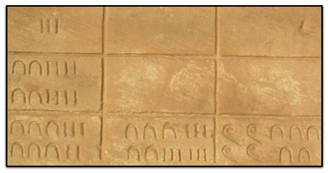
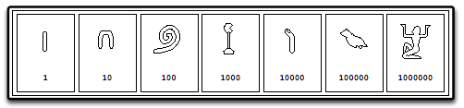
  - Il existe un symbole pour chaque rang : unité, dizaine, centaine..., ce symbole est répété autant de fois que nécessaire.
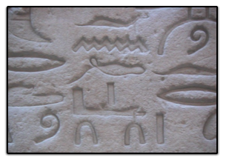


- Quel est ce nombre ?
- La numération grecque –ionique- (environ 500 ans av. J.-C.):
  - Une numération décimale sans zéro.
Les lettres de l’alphabet (et trois autres symboles) sont utilisées pour écrire les chiffres et les dizaines :
α | β | γ | δ | ε | ς | ζ | η | θ | ι | κ | λ | μ | ν | ξ | ο | π |  | ρ | σ | τ | υ | φ | χ | ψ | ω
1 | 2 | 3 | 4 | 5 | 6 | 7 | 8 | 9 | 10 | 20 | 30 | 40 | 50 | 60 | 70 | 80 | 90 | 100 | 200 | 300 | 400 | 500 | 600 | 700 | 800 | 900
- Ecrire les nombres 45 ; 286 ; 857
  - χ ζ est le nombre 607.
  - Pour les grands nombres, on écrit le nombre des milliers, une virgule puis la suite des chiffres :
- Ecrire les nombres 364 892 ; 548 327.
μ η, φ λ ζ représente 48 mille 537 (48 537).

- La numération chinoise (vers -200 mais les premiers chiffres chinois datent du XIVème siècle av. J.-C.):
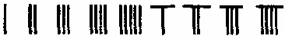

  - Une numération décimale de position où le chiffre 5 joue un rôle particulier, on laisse un espace pour les unités manquantes :
ou ou ou ou ou ou ou ou ou en alternance

1 2 3 4 5 6 7 8 ⁹
  est le nombre 7 659.
- Ecrire en numération chinoise les nombres 3 548 ; 1 975 ; 6 709.

------------------------------------------------------------------------------------------------------------------------------------------------
- Un système décimal particulier : la numération romaine
Les Romains furent de grands guerriers, mais de piètres mathématiciens : la numération romaine, par exemple, fut très particulière et totalement inadaptée à des calculs même élémentaires comme une addition.
Ils utilisaient sept symboles pour écrire un nombre (certains en fonction de la position des mains). Au fil des années, ceux-ci prirent peu à peu la forme de lettres :
Symbole | I | V | X | L | C | D | M
Signification | 1 | 5 | 10 | 50 | 100 | 500 | 1000

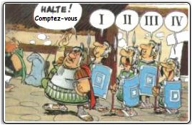
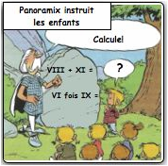
- Chaque nombre est représenté par addition des valeurs de ces lettres,
écrites de gauche à droite, dans l’ordre décroissant de leur valeur :
CCCXXV représente 100 + 100 + 100 + 10 + 10 + 5 soit 325
MCCLXIIII représente 1 264.
- Pour représenter les nombres 4 et 9, on utilise aujourd’hui la soustraction,
en plaçant le I avant le symbole de valeur supérieure :
IV → 5 – 1 = 4 et IX → 10 – 1 = 9
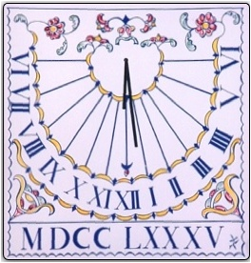
Un cadran solaire
ayant l’ancienne écriture: IIII au lieu de IV.
De même pour X et C :
XL → 50 – 10 = 40 ; XC → 100 – 10 = 90 ;
CD → 500 – 100 = 400 et CM → 1000 – 100 = 900
- Aucun symbole ne peut s’écrire plus de 3 fois de suite sauf :
  - Le M, qui peut s’écrire au plus 9 fois de suite.
  - Le V, le L et le D, qui ne peuvent être écrits chacun qu’une seule
fois dans un nombre.
    - Ecrire, en chiffres romains, les nombres 458 ; 999 ; 1 585 et 3 888.
    - De quand date ce cadran solaire ?
    - Trouver le plus grand nombre que l’on peut écrire en respectant ces règles.
    - Où se trouvent le temple de Karnak et la ville de New Delhi ?

CORRECTION
Anciens systèmes de numération

100 000
+ 3 × 10 000
+ 2 × 1 000
+ 4 × 100
+ 10
+ 2 × 1
- La numération égyptienne : (1 point)
correspond à : c’est-à-dire à : 132 412

- La numération grecque : (2,5 points)
- 45 s’écrit μ ε ; 286 s’écrit σ π ς ; 857 s’écrit ω ν ζ
- 364 892 s’écrit τ ξ δ , ω β ; 548 327 s’écrit φ μ η , τ κ ζ. (Attention : φ pour 500 et non ε qui correspond à 5)

- La numération chinoise : (1,5 point)
3 548 s’écrit 1 975 s’écrit 6 709 s’écrit

- La numération romaine : (5 points)
  - 458 = 400 + 50 + 5 + 1 + 1 + 1 : C D L V I I I (avec 400 = 500 – 100 : C D) /0.5
999 = 1000 - 1 : I M /0.5
1 585 = 1 000 + 500 + 50 + 10 + 10 + 10 + 5 : M D L X X X V / 0.5
3 888 = 3 000 + 500 + 300 + 50 + 30 + 5 + 3 : M M M D C C C L X X X V I I I /0.5
- MDCCLXXXV correspond à : 1 000 + 500 + 100 + 100 + 50 + 10 + 10 + 10 + 5. Donc le cadran solaire date de 1 785. / 1
- 9 fois le M : 9 000
Le plus grand nombre que l’on peut obtenir en respectant les règles de la numération / 1 romaine est : MMMMMMMMMDCCCLXXXVIII
C’est-à-dire : 9 888

1 fois le D : 500
3 fois le C : 300
1 fois le L : 50
3 fois le X : 30
1 fois le V : 5
3 fois le I : 3
- / 1
